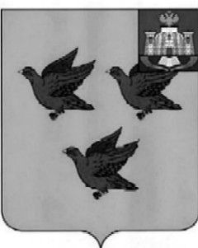

РОССИЙСКАЯ ФЕДЕРАЦИЯ

ОРЛОВСКАЯ ОБЛАСТЬ

АДМИНИСТРАЦИЯ ГОРОДА ЛИВНЫ
П О С Т А Н О В Л Е Н И Е

25 апреля 2025 года № 280
г. Ливны

О внесении изменений в постановление
администрации города Ливны от 30 июня
2021 года № 428 «Об утверждении перечня
муниципальных программ, подлежащих
реализации на территории города Ливны»

В соответствии с Бюджетным кодексом Российской Федерации, постановлением администрации города Ливны от 17 июня 2021 года № 59 «Об утверждении порядка разработки, реализации и оценки эффективности муниципальных программ города Ливны Орловской области», в целях поддержания правовой базы в актуальном состоянии администрация города Ливны п о с т а н о в л я е т:
1. Внести в постановление администрации города Ливны от 30 июня 2021 года № 428 «Об утверждении перечня муниципальных программ, подлежащих реализации на территории города Ливны» следующие изменения:
- признать пункт 2 утратившим силу.
2. Разместить настоящее постановление на официальном сайте администрации города Ливны в сети Интернет.

Глава города С.А. Трубицин

